澳大利亚开骂李家超？说明香港选对了！

原创 有里儿有面 [有理儿有面](javascript:void(0);)

**有理儿有面**

微信号 youli-youmian

功能介绍 你说是不是

2022-04-20[原文](https://mp.weixin.qq.com/s?__biz=Mzg3MjEyMTYyNg==&mid=2247557581&idx=1&sn=f698d9d7d318ee895e70e028c05d99e1&chksm=cef7b5b8f9803cae2592fb8d836705e5ecc361b55aa26dd89f54db7c3dd75251b081f08e38b3&scene=27#wechat_redirect&cpage=3) 发表于

收录于合集





**全文共2522字，图10张，预计阅读时间为7分钟。**

**文章首发于“有理儿有面”（youli-youmian），欢迎大家在朋友圈和微信群转发。**

**公众号及其他平台转载请在后台留言。**



▼

第六届香港特区行政长官选举正在依法依规开展。

李家超4月18日下午会见媒体时表示，自己已正式获得资审会确认提名有效，成为参加2022年行政长官选举的合资格候选人，“接下来我可以更加全面地展开我的选举工程，有更多机会跟不同界别人士交流意见。”

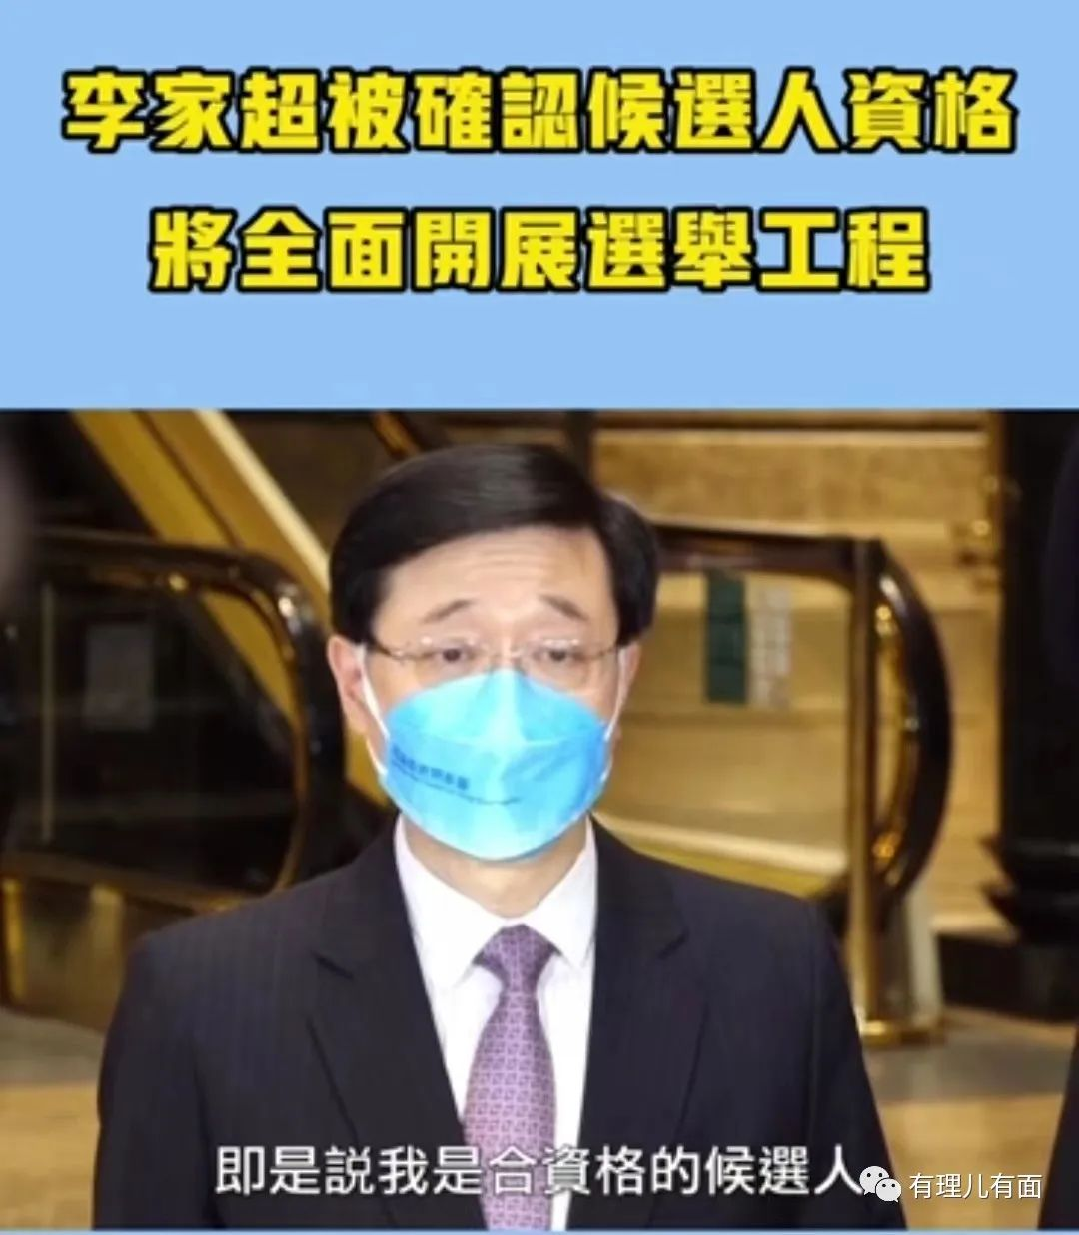

这个纯粹属于中国内政的地方政府官员换届工作，却引起了八竿子打不着的一些国家的指手画脚。

美国童鞋，你坐下，这次不是说你。

近期，澳大利亚广播公司（简称ABC）在其新闻网站上，发表《“治港功臣”还是“奴才卖港”？解读2022香港特首唯一候选人李家超》，又对我们中国人的事无端开黑。

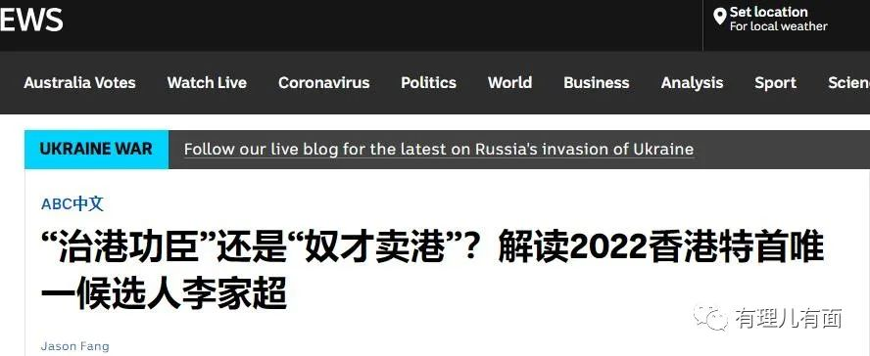

有人问：ABC一家公司，只能说它是媒体，怎么能代表澳大利亚？

这里解释下，ABC是由澳大利亚政府出资，向澳大利亚和全世界通过电台、电视、互联网宣传的机构，看着是免费提供新闻和生活类信息，实则就是澳政府的国营媒体。

这种政府媒体，政府没任务时，就说自己独立专业，政府有任务时，就冲出来做先锋打手。

那你说，ABC这次抹黑特首选举，是接到任务呢？还是自主设置任务呢？

文章中，ABC首先向读者介绍香港特首选举机制，之后介绍李家超的出生、经历，这些都是看似中立的报道。

接着，就开始在文中暗含“毒药”了。

其写道：“凭借对香港“反送中”亲民主运动的打击以及对实施《国安法》的坚定支持，李家超平步青云，在去年6月获中央国务院任命为政务司司长，也成为香港第一位从纪律部队出身的司长。政务司长其实就是香港的二把手。”

2019年的修例风波，ABC称为“反送中”，香港就是中国的一部分，“送”什么“中”？而在香港街头打砸抢烧的黑暴活动，他们则歪曲为“民主运动”。

你们澳大利亚的民主是这么踩着人头进行的？

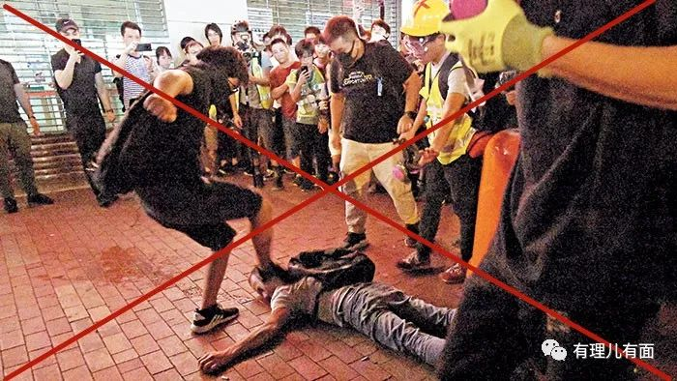

民主好不好？当然好，我们也支持人民当家作主。但ABC却在暗示中，把李家超打击黑暴和民主对立起来。

为了强化自己的暗示，ABC把英国媒体搬出来，称《泰晤士报》曾把他（李家超）称作香港“示威者的敌人”。

接着，ABC又假装中立的报道双方的意见。

“香港民主派议员称李家超是‘可耻’的‘奴才卖港’，将其视为压制香港亲民主人士的政治代表，担忧未来的香港将受到高压统治。建制派人士则将李家超视为保障长治久安的忠良武将。李家超不仅得到了亲中派的肯定，也受到了香港商界和公务员阵营的支持。”

文中将乱港派美化为“民主派”，刚才说了民主是好事，那就是暗示“民主派”反对的，肯定是坏人。

而民主派的对立面，就是“亲中派”，那“中”是什么人，文章立场不言而喻。

不提香港是中国的一部分，香港特区政府是中国的地方政府，而把香港的拨乱反正、打击黑暴，形容为“卖港”，而对立面是“中”，再次契合“港独”立场，引导读者认为香港不是中国的一部分。

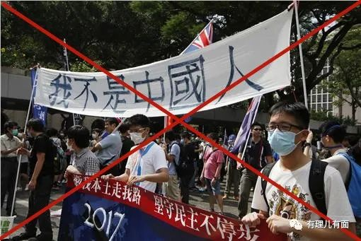

文中又引用乱港组织数据，称“根据香港民意研究所在3月上旬的民调显示，市民对李家超的支持度为34.8分，是他上任政务司司长以来的历史最低。现任特首林郑月娥的同期支持度为26.6分。”

香港民意研究所，有理哥已经多篇文章介绍过，这就是个按照需要制造“民意”的NGO组织，资金源自背后大手的“民煮黑金”。

为了抹黑特区政府，该组织长期对特首进行“阴间”评分，现在李家超很大几率成为下任特首，这个组织又开始“阴间”李家超了。

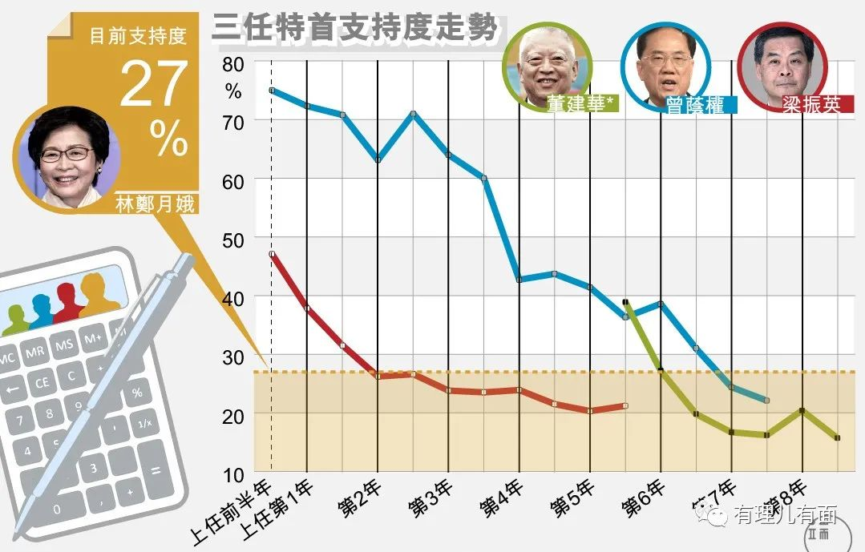

弄出来的数据怎么用？当然是给外国用，你看，ABC这不是用上了吗？

这种实实在在的卖港行为，却被ABC作为“民主”的声音报道，简直是颠倒黑白。

为了假装自己客观，ABC又找到新加坡国立大学李光耀公共政策学院吴木銮副教授，“现在北京选人的标准就是又红又专。就是他一定要对北京忠诚，”

对自己国家忠诚，这是每个人的基本品德，美国的爱国主义教育比中国更多、更全面。

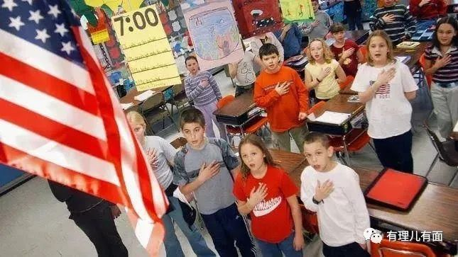

但直接说李家超爱国，那不是夸他吗？西方读者也会认可一个人爱自己祖国是美好品格，于是在话术里，他们将中国改成了“北京”，大家明白其中含义吧。

接着，ABC使出乱港大手近期定出来的统一口径，指责李家超如果当选，就是“武官治港”。

文中借香港浸会大学政治与公共行政系担任荣誉教授的卜约翰（美裔）之口说：“如果选择李家超，将反映国家安全是北京关心的头等大事，民意与香港经济会放在较后的位置”，“安全是（中央政府）的首要任务。所以我以为安全问题已经得到解决，但似乎中央政府并不这样认为”。

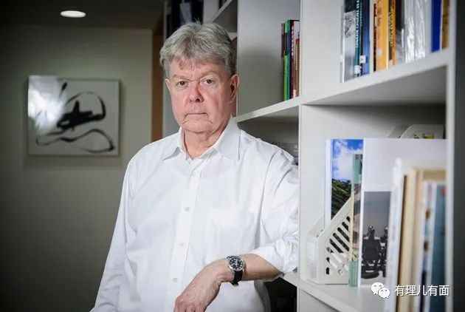

看看上面说的乱港NGO组织还在运转，还在为外国提供素材，就知道香港的“国家安全”并没有完全巩固，《基本法》中规定香港必须自行立法维护国家安全，这项法定任务，香港也还没有完成。

保护国家安全就是保护香港市民，2019修例风波已经说明了，没有国家安全，就没有香港的一切！

李家超就是个中国香港出生，与香港共同成长的香港人，未来如果李家超当选特首，正正体现了港人治港。

而在这个美裔口中，港人治港却是“对香港政府及人民持续不信任”？那要如何才算信任？让你这个洋鬼子来做香港特首吗？还是让美领馆任命香港官员来体现“信任”？

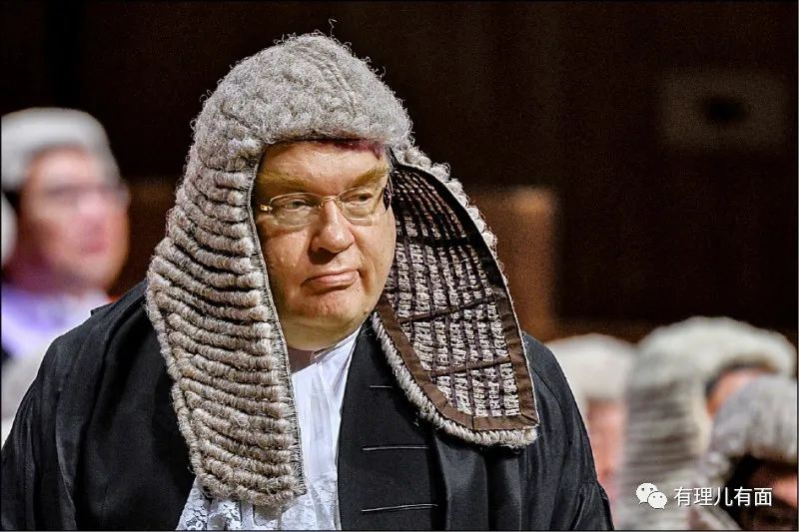

文章尾端，ABC称香港“是不断向着一个中国城市的方向迈进”，形成了一种“新的‘一国两制’”、“以前的香港和现在的香港已经是完全不一样的了。香港的国际地位也在不断地下降之中。”

香港本来就是一个中国城市，难不成还能成为美国城市、还是澳大利亚城市？这次香港疫情，是中央指挥内地的兄弟姐妹城市奔赴香港支援，为保障香港物资供应不计成本，无偿援建香港多个方舱医院。

而那些在香港健康漂亮时，不断“勾引”香港的洋人，有没有援助过香港一粒米？一个口罩？

哦，援助了很多个输入病例……

最后，ABC在文章末尾贴上这段话：澳大利亚广播公司独立于政府、政治团体，商业或其他行业机构，不涉及任何利益关系，编辑自主，提供客观和公正的新闻报道。

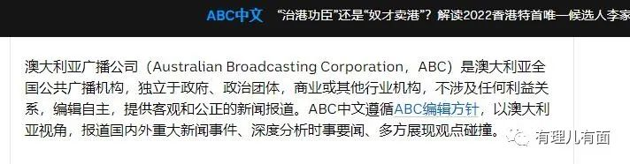

果然是缺什么，就标榜自己是什么？明明收钱办事，却要伪装成冰清玉洁，还要立贞节牌坊。

这篇“大骂”李家超的文章，其实是在借骂李家超，用歪曲事实的手法，不断地挑拨香港和内地的关系，暗示香港不属于中国，契合背后大手的指挥棒。

敌人骂你，说明你做对了！如果敌人不断的夸你做得好，才要反思是不是哪里出错了。

文中多次强调李家超“忠诚”，说明他的爱国，的确已经到了敌人仇视的地步。

那就让敌人仇视吧，这就是李家超最好的奖章！

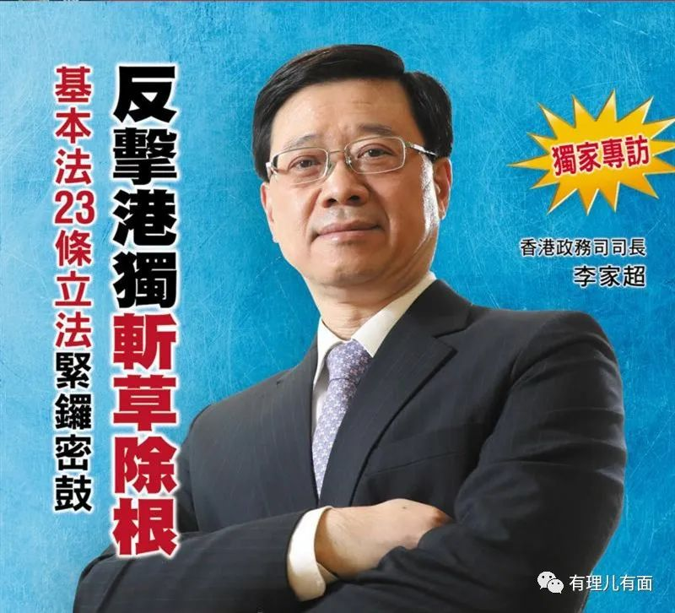

**图片源自网络**





**关注公众号：**

**有理儿有面**

**理   性｜   揭   秘｜   探   讨**







有里儿有面

**微信扫一扫赞赏作者** **赞赏**

已喜欢，对作者说句悄悄话

取消

**发送给作者**

**发送**

最多40字，当前共字

 人赞赏

上一页 1/3 下一页

长按二维码向我转账

受苹果公司新规定影响，微信 iOS 版的赞赏功能被关闭，可通过二维码转账支持公众号。

### 精选留言

用户设置不下载评论